异地迁建工程情况
简 报
第 2 期

江苏联合技术学院南通卫生分院编 2012年3月5日

在市代建办、南通十建等相关单位的大力配合下，校党委、校长室强势推进，迁建办认真督查落实。截止3月5日，工程建设相关情况如下：

一、各级领导支持重视，莅临现场指导工作
3月4日，市卫生局副局长、校党委王晓敏书记，卫生局政治处李康主任，金琰斐副校长一行对新校区工地进行了视察。现场听取了工程进行情况后，王书记、李主任对工程建设情况给予高度评价，同时希望现场管理人员继续抓好质量，保证进度，同时加强党风廉政建设，在争创优质工程的同时建设廉洁工程。

二、按序时进度计划切实强化现场进度和质量管理
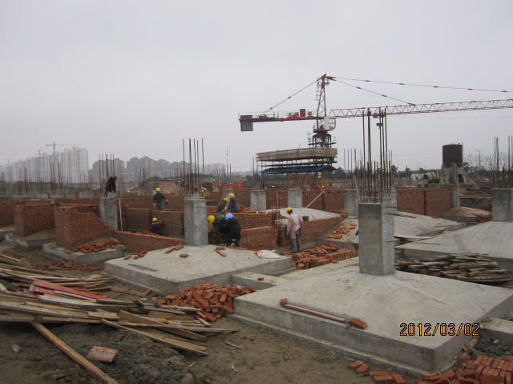
1．进度方面：行政、图书综合楼现完成 10-15/A-G处垫层浇筑施工、8-15/A-R砖胎膜砌筑及1-10/H-U轴局部砖胎膜砌筑、部分桩进行了截桩处理，桩芯灌注未开始。根据总进度计划目前稍有滞后。滞后原因为前期连续阴雨影响垫层浇筑、砖胎膜砌筑抹灰及桩基检测。女生宿舍完成宿舍三的土方开挖，本月一日进行了验槽。目前在进行桩芯取土。女生宿舍二本月一日完成垫层浇筑、桩芯取土。根据总进度也有滞后。滞后原因为施工图标高的确定。食堂部分本周完成土方开挖、验槽。教学楼部分：现已完成1-48—1-28/1-A—1-E轴基础砼浇筑，1-1—1-18轴垫层浇筑。理实楼完成17——32/H-N轴基础短柱砼施工，现正在进行基础墙体砌筑施工。实际进度与总进度计划比较仍然滞后，原因也是受到连续阴雨影响，未能按计划浇筑基础砼。
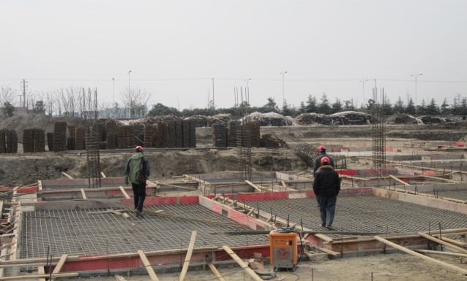
2．质量情况。根据监理例会会议内容，基础短柱砼成型较好，拆模后检查未发现麻面、露筋等质量缺陷，复查截面尺寸均符合要求。17—32/H-N轴轴基础墙体砌筑拉结筋留设位置、长度符合规范要求。女生宿舍二、三及行政、图书综合楼基础垫层砼表面平整度符合要求。
三、规范监理例会，通过专题会议及时协调有关工作
1．2月23日，由总监主持分别召开了关于女生公寓桩顶标高的专题会议。关于女生公寓桩顶标高，会议决定基础部分维持现有桩顶标高不变，地上室内外高差调整为15cm。
2．2月24日，由总监理工程师主持召开第二次工地例会。我校王晓敏书记、徐必林副校长、金琰斐副校长参加会议，会议就工程进度、质量、安全和各方协调等事项进行了商讨。王书记对工地监理例会的形式给予了充分肯定。同时要求：要主动思维、谋划在先、思考在先；加强三角四方的沟通协调，高效组织，各司其职，充分担当；要把工程竣工的日子确定好，努力朝这个既定的目标迈进；最后要保证质量，通过一流的管理效能、组织团队、管理水平，实现工程质量“扬子杯”的目标。
3．2月24日，召开关于混凝土的供应问题的专题会议，混凝土供应商南通长江商品混凝土有限公司负责人在会上表示，将优先加大对体臣卫校工地的供应，保证混凝土浇筑的顺利实施。
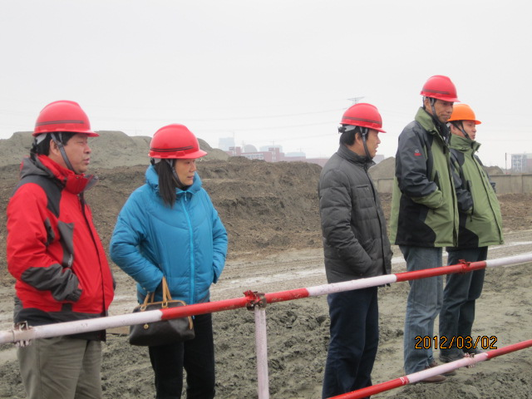
4．3月2日第三次工地例会。项目总监主持会议，各方对工程质量、进度、安全、联络等事项作了沟通。卫生局监察室主任朱莉参加例会。市代建办项目负责人张凯平及副校长徐必林，对设计布局、商品混凝土供应、安全隐患及工期要求等进行了沟通协调，明确了处理方法和责任主体。

